Ensaio para Determinação das Reatâncias Síncrona, de Eixo Direto e de Eixo em Quadratura

William Ramos do Carmo, 61942; Ruã Luz Barbosa, 67631; Paulo César Lourenço, 67659.

ELT 342 Máquinas Elétricas II

Departamento de Engenharia Elétrica, Universidade Federal de Viçosa, Viçosa – MG

# Objetivos

O objetivo desta prática é determinar experimentalmente as reatâncias síncronas de eixo direto e de eixo em quadratura de uma máquina síncrona de polos salientes.

# Materiais e Métodos

No ensaio utilizou-se:

* Uma máquina de corrente contínua;
* Uma maquina síncrona;
* Seis Multímetros;
* Um osciloscópio digital;
* Uma fonte de tensão variável (varivolt);
* Um tacômetro;

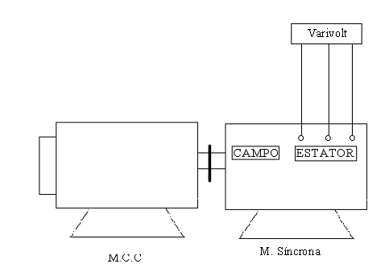

Figura 1. Esquema de Ligação

A montagem do ensaio foi feita como mostrada na Fig.1. A máquina de corrente contínua foi ligada em shunt e a máquina síncrona teve seu enrolamento de campo em aberto e terminais do estator ligados em estrela.

Após a montagem fez-se as seguintes leituras:

* Tensão nos terminais de uma fase dos enrolamentos do estator;
* Corrente fornecida ao gerador;
* Força eletromotriz induzida no enrolamento de campo;

Posteriormente acionou o sistema a uma velocidade que correspondesse a um escorregamento dentro do estabelecido e anotou-se a velocidade do campo girante e a velocidade do rotor.

A partir de zero, aumentou-se gradativamente o valor da tensão no varivolt até que tivéssemos valores de corrente dentro do normal para a máquina ensaiada.

Utilizando os multímetros registraram-se as leituras de tensão e corrente no estator da máquina, tomando as leituras dos valores de máximo e mínimo das tensões e correntes.

Através dos valores medidos foi possível calcular o escorregamento da máquina, a reatância em quadratura, Xq, e em eixo direto, Xd .

Por fim compararam-se os valores obtidos através do modelo de máquinas de polos salientes com as de polos lisos.

# Resultados e Discussões

A velocidade do campo girante da máquina síncrona é de 1800 RPM enquanto que a velocidade ajustada da máquina de corrente contínua foi de 1785 RPM, assim o escorregamento obtido é de 0,0083.

Para esse valor de escorregamento, obteve-se uma corrente de armadura mínima de 1,47 A e uma corrente máxima de 2,31 A para valores de tensão terminal de linha mínima de 66,6 V e máxima de 67,2 V. Através do valor máximo de tensão de fase e mínimo de corrente obtém-se a reatância de eixo direto $X_{d}=22,3 Ω$ e pelos valores de tensão mínima e corrente máxima obtém-se a reatância de eixo em quadratura $X_{q}=16,64 Ω$.

A diferença entre a reatância de eixo direto e de eixo em quadratura faz com que a indutância varie e essa variação de indutância produz um torque, o torque de relutância. Como na máquina síncrona de polos lisos não há variação de relutância, devido a um *gap* constante, o torque de relutância não aparece. Na máquina de polos saliente o campo girante no *gap* tende a se alinhar ao menor fluxo produzido pelos polos. Em (1) vê-se que o segundo termo do torque é o torque de relutância, onde a diferença entre as reatâncias de eixo direto e em quadratura produz um torque. Como na máquina de polos lisos $X_{d}=X_{q}$ esse termo não aparece resultando em um torque de relutância zero.

|  |  |
| --- | --- |
|  | (1) |

# Conclusão

# REFERÊNCIAS BIBLIOGRÁFICAS

SEN, P. C. Principles of eletric machines and power eletronics. Nova Iorque: Jonh Wiley, 1996.

BARBI, Ivo. Teoria Fundamental do Motor de Indução. Disponível em <http://ivobarbi.com/teoria-fundamental-do-motor-de-inducao/>.

# 